**Sepetiba, Guaratiba e Reserva podem ficar debaixo de água em 2030**

*Boa parte da região banhada pela Baía de Sepetiba, e mesmo a praia da Reserva podem desaparecer nos próximos anos com o aumento do nível do mar*

Por

[**Quintino Gomes Freire**](https://diariodorio.com/author/quintino/)

 -

9 de junho de 2021

[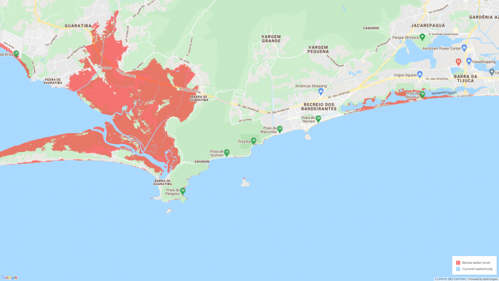](https://diariodorio.com/wp-content/uploads/2021/06/year_2100_return_level_10_rcp45_p95_contiguous_kopp_2017-1.png)

A **Climate Central**, uma ONG formada por cientistas e jornalistas que tem por objetivo pesquisar e noticiar os fatos sobre as mudanças climáticas criou um mapa interativo, um tanto pessimista, que prevê um cenário verdadeiramente apocalíptico para as cidades costeiras.

Os dados, documentados na Nature, principal revista científica do mundo, e revisadas por outros cientistas mostra que a ameaça do aumento do nível do mar ameaças pessoas no mundo, e podem ter profundas consequências econômicas e políticas ainda durante a vida da atual geração. O problema, de gravidades imensas no Leste Asiático, deve atingir, até 2100, áreas que hoje vivem cerca de 200 milhões de pessoas.

Diferente de outras pesquisas, os dados do Climate Central leva em conta que novas informações revelam que a altura de regiões costeiras são significantemente menores do que se pensava anteriormente. Daí então dados muito mais alarmantes.

O nível do mar deve subir entre 60 cm e mais de 2 metros durante o século XXI. E alguns problemas já serão sentidos na próxima década de 2030. Isso se levar em conta o cenário mais pessimista, acreditando que nada será feito nos próximos anos.

Veja o mapa que mostra Sepetiba até Guaratiba em 2030, o vermelho é a parte que pode ficar submersa:

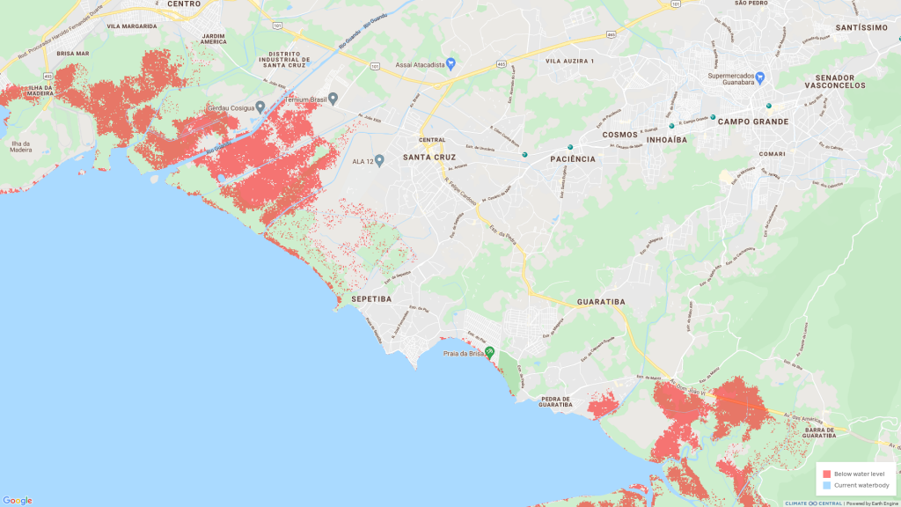

Já em 2060 pode sobrar muito pouco da parte do Rio banhado pela Baía de Sepetiba:

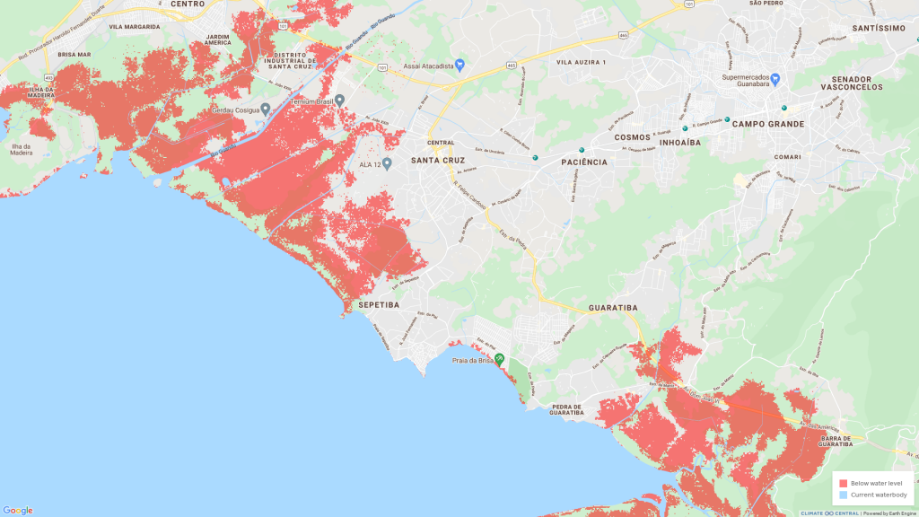

E no fim do século poderá se trocar o trem por barcas:

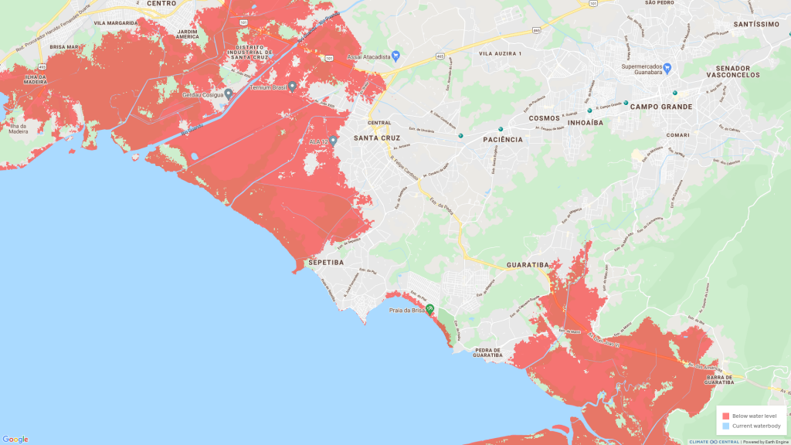

Guaratiba e a praia da reserva também deixariam de existir, com a Lagoa de Marapendi se ligando definitivamente ao mar em certos trechos. Veja como seria em 2030:

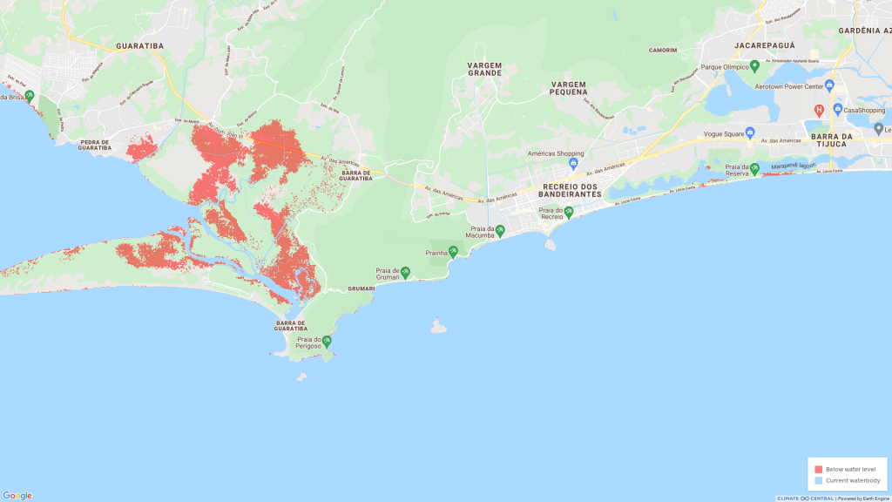

Em 2060

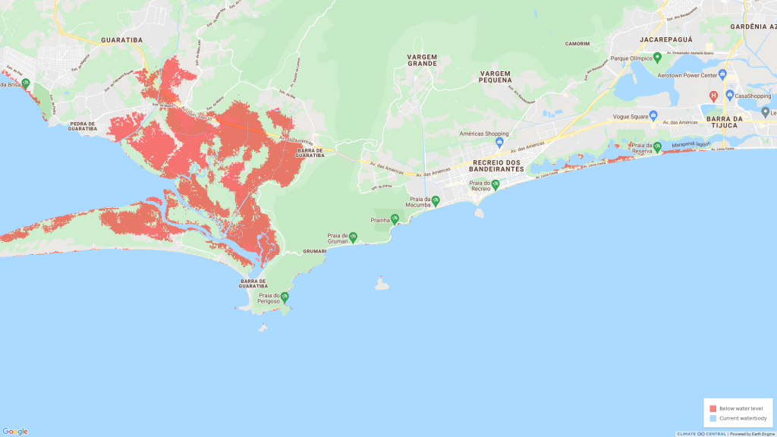

E finalmente 2100, quando praticamente não haverá mais terra no litoral carioca:

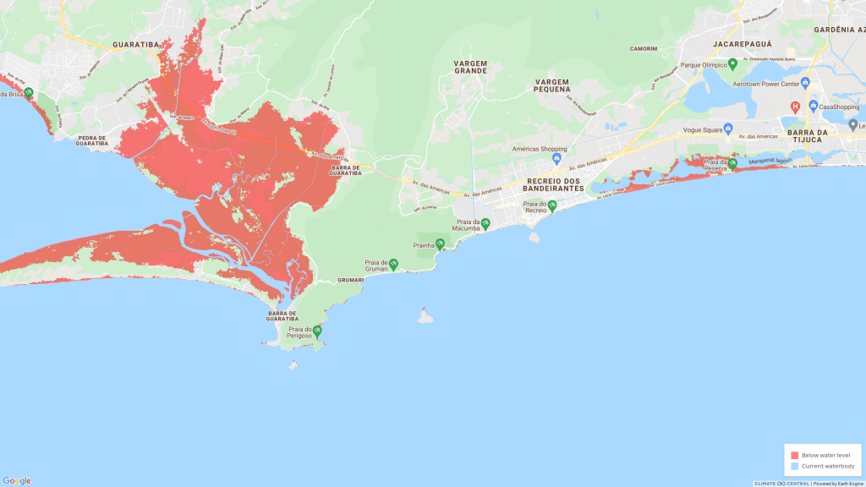

O ambientalista **Sérgio Ricardo** já chamou atenção aqui no **DIÁRIO DO RIO** para o [desafio das mudanças climáticas e a elevação do nível do mar](https://diariodorio.com/sergio-ricardo-o-desafio-das-mudancas-climaticas-e-a-elevacao-do-nivel-do-mar/). “*No Rio de Janeiro, partes da orla marítima do Recreio dos Bandeirantes, nas ilhas do Governador e Paquetá e em cidades da Região dos Lagos e da Costa Verde Verde fluminense, já vem sofrendo os impactos das inundações e da destruição da faixa litorânea e de infraestruturas urbanas (como calçadas e ruas, píers atracadouros e até mesmo moradias, pousadas e do comércio de praia) que são refeitas e/ou reconstruídas periodicamente pelas prefeituras, de forma paliativa e cada vez mais frequente, como se fosse uma “operação enxuga gelo” (no sol!), cujos custos financeiros são cada vez maiores para os cofres públicos*.”

Os cenários aqui são os mais pessimistas, mas nada vem sendo feito para que fiquemos otimistas para as mudanças climáticas que o mundo vem passando.

**Fonte:** Diário do Rio - <https://diariodorio.com/sepetiba-guaratiba-e-reserva-podem-ficar-debaixo-de-agua-em-2030/>